ГОЛОСЕМЕННЫЕ
Голосеменные ‒ древняя группа высших семенных растений. Первые голосеменные растения появились в конце девонского периода, около 350 млн. лет назад, вероятно, они произошли от древних семенных папоротниковидных, вымерших в начале каменноугольного периода. В мезозойскую эру голосеменные достигли своего расцвета, но уже с середины мелового периода уступили свое господствующее положение покрытосеменным растениям.
Голосеменные делятся на шесть классов, два из которых (семенные папоротники и беннеттитовые) полностью вымерли, а остальные к настоящему времени значительно сократили свой видовой состав. Отдел современных голосеменных насчитывает более 900 видов. Несмотря на относительно малую численность видов, голосеменные растения широко распространены по всему земному шару. В умеренных широтах Северного полушария они образуют на огромных пространствах хвойные леса, называемые тайгой.
Современные голосеменные представлены преимущественно деревьями, значительно реже кустарниками и очень редко лианами, травянистых растений среди них нет. Листья голосеменных значительно отличаются от других групп растений не только по форме и размерам, но и по морфологии и анатомии. У большинства видов они игловидные, называемые хвоей, или чешуевидные; у отдельных представителей листья крупные (например, у вельвичии удивительной они достигают 2-3 м в длину), перисто-рассеченные, двулопастные и др. Они располагаются поодиночке, по два (сосна) или несколько в пучках (кедр). Водопроводящая система (ксилема) голосеменных состоит преимущественно из трахеид, и лишь у некоторых групп имеются настоящие сосуды.
Подавляющее большинство голосеменных ‒ вечнозеленые, одно- или двудомные растения с хорошо развитыми стеблем и корневой системой, образованной главным и боковыми корнями. Размножаются семенами, которые формируются из семязачатков. Семязачатки голые (отсюда название отдела – Голосеменные), расположены на семенных чешуях.
Представители: деревья – Сосна обыкновенная, Ель обыкновенная; кустарники – Можжевельник обыкновенный, Стланик кедровый.

Жизненный цикл голосеменных
Чередование поколений у голосеменных рассмотрим на примере однодомного растения сосны обыкновенной. В жизненном цикле бесполое поколение (спорофит) преобладает над половым (гаметофит).
Спорофит – взрослое растение, на котором образуются споры. По величине и свойствам споры делятся на мелкие (микроспоры), из которых образуется мужской гаметофит, и крупные (мегаспоры), из них развивается женский гаметофит. Гаметофиты сильно редуцированы, причем мужские гаметофиты не имеют антеридиев. Мужской гаметофит – пыльцевое зерно. Женский гаметофит – эндосперм.
В мае у основания молодых побегов сосны образуются пучки зеленовато-желтых мужских шишек длиной 4-6 мм и диаметром 3-4 мм. На оси такой шишки расположены многослойные чешуйчатые листочки, или микроспорофиллы. На нижней поверхности микроспорофиллов находятся два микроспорангия ‒ пыльцевых мешка, в которых образуется пыльца. Каждое пыльцевое зерно снабжено двумя воздушными мешками, что облегчает перенос пыльцы ветром. В пыльцевом зерне имеются две клетки (вегетативная и генеративная), вегетативная клетка впоследствии при попадании на семязачаток формирует пыльцевую трубку, генеративная клетка после деления митозом образует два спермия. На других побегах того же растения образуются женские шишки красноватого цвета. На их главной оси располагаются мелкие прозрачные кроющие чешуйки, в пазухах которых сидят крупные толстые, впоследствии одревесневающие чешуи. На верхней стороне этих чешуй расположены по два семязачатка, в каждом из которых развивается эндосперм ‒ женский гаметофит, а также два очень упрощенных архегония с крупной яйцеклеткой в каждом из них. На верхушке семязачатка имеется отверстие ‒ пыльцевход.
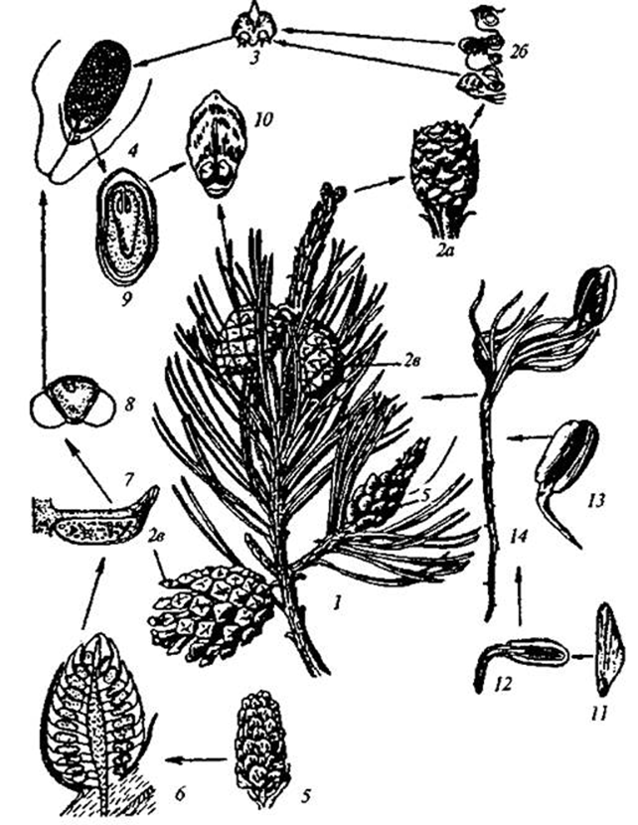
Схема цикла развитая сосны обыкновенной:
1 ‒ ветка спорофита с женскими и мужскими шишками; 2 ‒ женская шишка первого года жизни (2а ‒ общий вид, 2б ‒ в разрезе, 2в ‒ зрелая женская шишка); 3 ‒ семенная чешуя с семязачатками; 4 ‒ семязачаток в продольном разрезе (виден пыльцевход); 5 ‒ мужская шишка; 6 ‒ мужская шишка в разрезе; 7 ‒ микроспорангий; 8 ‒ пыльцевое зерно с воздушными мешками; 9 ‒ семя (продольный разрез); 10 ‒ семенная чешуя с семенем; 11 ‒ 14 ‒ прорастание семени.

Пыльца высыпается из пыльников, разносится ветром, попадает на семязачатки, т.е. происходит опыление. После начинается оплодотворение. Между этими процессами проходит 12-14 месяцев. После опыления пыльца прорастает: из вегетативной клетки пыльцевого зерна образуется пыльцевая трубка, которая растет в направлении архегония. Из генеративной клетки пыльцевого зерна митозом образуются две мужские гаметы (спермии), не имеющие жгутиков и неспособные передвигаться самостоятельно. Спермии переносятся к яйцеклетке пыльцевой трубкой. Когда кончик трубки достигает яйцеклетки, он разрывается и освобождает два спермия. Один спермий сливается с яйцеклеткой, образуется зигота. Другой спермий погибает. Зигота делится и формирует зародыш (зачаток нового спорофита). Одновременно происходят изменения с покровом семязачатка: он превращается в кожуру семени. После созревания семян чешуи женской шишки расходятся – семена высыпаются. Попав в благоприятные условия, семена прорастают и дают начало новому растению (спорофиту).
По своему значению в биосфере и в хозяйственной деятельности человека хвойные занимают второе место после покрытосеменных, далеко превосходя все остальные группы высших растений. Это самая многочисленная группа голосеменных, которая насчитывает в настоящее время не менее 560 видов, образующих леса на обширных пространствах Северной Евразии и Северной Америки. Наибольшее число видов сосны, ели, лиственницы встречается у побережий Тихого океана.
Хвойные имеют огромное водоохранное и ландшафтное значение, служат важнейшим источником древесины, сырья для получения канифоли, скипидара, спирта, бальзамов, эфирных масел для парфюмерной промышленности, лекарственных и других ценных веществ. Некоторые хвойные культивируются как декоративные (пихты, туи, кипарисы, кедры и др.). Семена некоторых сосен (сибирской, корейской, итальянской) употребляются в пищу; из них также получают масло.
Представители других классов голосеменных (саговниковые, гнетовые, гинкговые) встречаются значительно реже и менее известны, чем хвойные. Однако, почти все виды саговниковых декоративны и пользуются широкой популярностью у садовников. Вечнозеленые безлистные невысокие кустарники эфедры (класс гнетовых) служат источником сырья для получения алкалоида эфедрина, который применяется как средство, возбуждающее центральную нервную систему, а также при лечении заболеваний аллергического характера.
Примеры задания на ЕГЭ:
15. Прочитайте текст. Выберите три предложения, в которых даны описания морфологического критерия вида Сосна обыкновенная.
(1)Сосна обыкновенная – светолюбивое растение. (2)Она имеет высокий стройный ствол, крона формируется только вблизи верхушки. (3)Сосна растет на песчаных почвах, меловых горах. (4)У нее хорошо развиты главный и боковые корни, листья игловидные, по две хвоинки в узле на побеге. (5)На молодых побегах развиваются зеленовато-желтые мужские шишки. (6)Пыльца переносится ветром и попадает на женские шишки, где происходит оплодотворение.
Напомним, что морфологический критерий – это совокупность внешних признаков организма (описание внешнего строения). Поэтому, правильные предложения – 2, 4 и 5.

27. Какой хромосомный набор характерен для вегетативной, генеративной клеток пыльцевого зерна и спермиев сосны обыкновенной? Объясните, из каких исходных клеток и в результате какого деления образуются эти клетки.
Элементы ответа:
1) набор хромосом вегетативной и генеративной клеток – n;
2) вегетативная и генеративная клетки пыльцы образуются путем митоза при прорастании гаплоидной споры;
3) хромосомный набор спермиев – n, спермии образуются из генеративной клетки пыльцевого зерна митозом.
﻿

